Экспериментальная оценка инновационных полисахаридных гемостатиков в лечении пищеводных кровотечений варикозного генеза.
Дадоходжаев Амирходжа Асрорходжаевич
Студент
Андрей Юрьевич Анисимов
Научный руководитель, профессор, д.м.н.
Институт фундаментальной медицины и биологии

Ключевые слова: Портальная гипертензия, кровоостанавливающий препарат, варикозно расширенные вены пищевода.

Актуальность клинически значимого синдрома портальной гипертензии определяется частотой и тяжестью его осложнений, в первую очередь, кровотечения из-за разрыва варикозных вен пищевода или желудка [6,9]. Исследованиями последних лет доказано, что такое кровотечение возникает только в том случае, если градиент между портальным давлением и давлением в нижней полой вене достигает порогового значения 12 мм рт.ст. и является маркером очень высокого риска смерти (57%) [4,7]. Разрыв варикозных вен пищевода является причиной 70%, а варикозных вен желудка - от 5 до 10% всех эпизодов кровотечений из верхних отделов желудочно-кишечного тракта у пациентов с портальной гипертензией [5,8]. Остановка таких кровотечений из варикозно расширенных вен пищевода (ВРВП), рефрактерных к фармакотерапии и эндоскопическому гемостазу, продолжает оставаться одной из наиболее сложных и прогностически неблагоприятных ситуаций в абдоминальной хирургии и гепатологии. Несмотря на применение «золотых стандартов» терапии, у 15–20% пациентов с портальной гипертензией не удается добиться остановки кровотечения или предотвратить его рецидив в первые 5 суток, что сопровождается летальностью 30–50% [1,2]. Традиционные методы компрессионного гемостаза — баллонная тампонада зондом Sengstaken–Blakemore или установка нитинолового стента Danis — эффективны в экстренных ситуациях, но сопряжено с частотой серьезных осложнений. К ним относятся аспирационные пневмонии, миграция устройств, ятрогенные повреждения слизистой оболочки вплоть до некроза и перфорации, что в итоге усугубляет исход и увеличивает бремя лечения. Данные обстоятельства формируют острую потребность в разработке и внедрении принципиально новых, биосовместимых и безопасных гемостатических материалов, способных обеспечить надежный и атравматичный компрессионный гемостаз, которые могли бы минимизировать риски, присущие жестким механическим устройствам.
В рамках решения этой задачи нами было проведено экспериментальное исследование, преследовавшее три основные цели:
- Воспроизвести экспериментальную модель ВРВП на крупном лабораторном животном (домашней свинье), максимально приближенную по патофизиологии к клиническим условиям.
- Провести сравнительную оценку гемостатической эффективности двух новых оригинальных композиций на основе биополимерного комплекса в сравнении с контрольной группой на созданной модели.
- На основании полученных данных рассмотреть перспективы внедрения наиболее эффективного состава в клиническую практику в качестве потенциального нового стандарта для остановки подобных кровотечений.
Методы: Для оценки местных гемостатических средств в качестве экспериментального животного использовали трехмесячного подсвинка мужского пола породы «Крупная белая» с исходной массой 29 кг. Свинья была нами выбрана в качестве объекта для проведения хирургического эксперимента как наиболее близкая с точки зрения анатомического строения биологическая модель человека [3]. Кроме того, толерантность тромбоцитов свиньи к различным лекарственным средствам близка к таковым у человека. Это обусловливает схожую реакцию со стороны клеточного гемостаза на изучаемые лекарственные вещества [10]. Портальная гипертензия индуцирована хирургическим наложением медицинского хомута на печеночно-двенадцатиперстную связку. После двухнедельного периода развитие варикозно-расширенных вен пищевода (ВРВП) было подтверждено эндоскопически, после чего проводилась оценка гемостатической эффективности двух новых препаратов на основе биополимерного комплекса в сравнении с контролем.
Результаты: Созданная модель доказала свою высокую релевантность, эффективно воспроизведя ключевые эндоскопические признаки ВРВП. В ходе оценки гемостатической эффективности были получены статистически значимые различия между группами. Время остановки кровотечения (𝝉_{𝑲}𝒊) определяли по электронному секундомеру. Время остановки кровотечения определяли для каждой опытной точки. Наиболее впечатляющий результат продемонстрировал Состав 2, который обеспечивал полную остановку кровотечения в среднем за 10 секунд. Для сравнения, время гемостаза в группе с Составом 1 составило 30 секунд, а в контрольной группе — 35 секунд. Препарат на основе биополимерного комплекса (Состав 2) не только показал быстрое действие, но и визуально формировал стабильный, эластичный сгусток, надежно обтурирующий зону повреждения без признаков немедленной реактивной кровопотери.
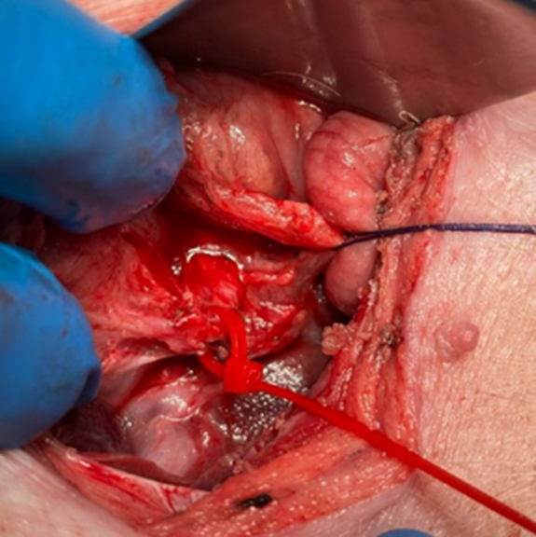
Рис 1. Установка медицинского хомута на печеночно-двенадцатиперстную связку
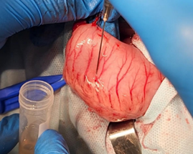
Рис 2. Использование биополимерного комплекса для остановки кровотечения из варикозно расширенных вен у свиньи
Заключение:
Проведенное исследование подтверждает несколько важных положений.
Полученные данные убедительно свидетельствуют о высокой дифференциальной эффективности новых биополимерных композиций. Особенно перспективным выглядит Состав 2, чья способность останавливать кровотечение втрое быстрее контроля представляет собой качественный скачок в разработке методов компрессионного гемостаза. Его механизм действия, основанный на быстрой адгезии и формировании биосовместимого барьера, теоретически позволяет избежать основных недостатков традиционной баллонной тампонады: риска аспирации, механической травмы и необходимости сложной фиксации устройства.
Таким образом, представленный биополимерный комплекс обладает значительным потенциалом для трансляции в клинику в качестве нового стандарта неотложной помощи при рефрактерных кровотечениях из ВРВП. Однако для окончательной валидации этих многообещающих результатов необходимы дальнейшие исследования на расширенной выборке животных, включающие оценку отдаленных последствий (длительность наблюдения), гистологический анализ состояния слизистой оболочки в зоне аппликации, а также изучение процессов биодеградации материала. Разработанная экспериментальная платформа является надежным фундаментом для этих исследований, направленных на решение одной из самых актуальных проблем неотложной хирургической гепатологии.

Список литературы

- Анисимов Ю.А. От компрессии к адресному гемостазу. Инновационные решения для остановки кровотечения из варикозных вен пищевода / А.А. Дадоходжаев, А.Ю. Анисимов // Ключевые точки оптимизации скорой, экстренной и неотложной медицинской помощи в РФ: Материалы 7-го съезда врачей неотложной медицины. - Москва: НПО ВНМ, НИИ скорой помощи им. Н.В. Склифосовского ДЗМ, 2025. - Труды института, Т. 266. - С. 54-55.
- Богдан В. Г. Проблема острой кровопотери в хирургии. Сообщение 4. Способы окончательной остановки кровотечения / В. Г. Богдан, Ю. М. Гайн // Военная медицина – 2007. – № 2 – С. 28–32.
- Евдокимов С.В., Баулин А.В., Баулин А.В., Евдокимов М.Е., Серов Е.С., Баряев Г.И., Головин И.А., Ефимова И.В., Середин А.С. Некоторые особенности организации хирургических экспериментов на свиньях. Достижения в области современных естественных наук. 2015;1(5):756-759.
- Манукьян Г.В., Шерцингер А.Г., Жигалова С.Б., Семенова Т.С., Мартиросян Р.А. Первичная профилактика кровотечений из варикозно расширенных вен пищевода и желудка у больных портальной гипертензией (обзор литературы). Анналы хирургической гепатологии. 2016;21(2):93–104. doi: 10.16931/1995-5464.2016293-104.
- Шерцингер А.Г., Чжао А.В., Ивашкин В.Т., Маевская М.В., Павлов Ч. С., Верткин А.Л., и др. Лечение кровотечений из варикозно расширенных вен пищевода и желудка. Анналы хирургической гепатологии. 2013;18(3):110–129.
- Bosch J, Berzigotti A, Garcia-Pagan JC, Abraldes JG. The management of portal hypertension: rational basis, available treatments and future options. J Hepatol. 2008; 48(Suppl1):S68–S92. doi: 10.1016/j.jhep.2008.01.021 PMID: 18304681
- D’Amico G, de Franchis R. Upper digestive bleeding in cirrhosis: post-therapeutic outcome and prognostic indicators. Hepatology 2003;38:599–612 doi: 10.1053/jhep.2003.50385. PMID: 12939586].
- De Franchis R, Baveno VI Faculty. Expanding consensus in portal hypertension: report of the Baveno VI Consensus Workshop: stratifying risk and individualizing care for portal hypertension. J Hepatol. 2015;63(3):743–752. doi: 10.1016/j.jhep.2015.05.022 PMID: 26047908].
- Garcia-Tsao G, Abraldes JG, Berzigotti A, Bosch J. Portal hypertensive bleeding in cirrhosis: Risk stratification, diagnosis, and management: 2016 practice guidance by the American Association for the study of liver diseases. Hepatology. 2017;65(1):310–335. PMID: 27786365 https://doi. org/10.1002/hep.28906].
- Swindle MM, Makin A, Herron AJ, Clubb FJ Jr, Frazier KS. Swine as models in biomedical research and toxicology testing. Vet Pathol. 2012;49(2):344-56. doi: 10.1177/0300985811402846. Erratum in: Vet Pathol. 2012;49(4):738. PMID: 21441112

